https://encrypted-tbn1.gstatic.com/images?q=tbn:ANd9GcQcWq7rjwlmKrVKg5E8DHDsgsrdABl_1Vb9mHeWOs5jPbrcK0QG9Q

HISTORIA DE LA MEDICINA BASADA EN EVIDENCIAS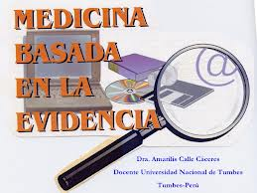

**MEDICINA BASADA EN EVIDENCIAS**

CARLOS ORTIZ CONTRERAS LME2961

HOSPITAL CIVIL FRAY ANTONIO ALCALDE

11 de febrero del 2014

https://encrypted-tbn1.gstatic.com/images?q=tbn:ANd9GcQcWq7rjwlmKrVKg5E8DHDsgsrdABl_1Vb9mHeWOs5jPbrcK0QG9Q

# ORIGENES DE LA MEDICINA BASADA EN EVIDENCIAS

La Medicina Basada en Evidencias (MBE) es la práctica de tomar decisiones médicas gracias a la evaluación, identificación y aplicación de la información más relevante. Significa, además, la integración de la experiencia clínica individual con el mejor sustento científico disponible proveniente de la investigación sistemática. Tiene como objetivos: a) Promover la prestación de la atención basada en la mejor evidencia disponible. b) Estimular a los proveedores de salud a desarrollar habilidades que les permita recolectar, evaluar e incorporar evidencias en la práctica clínica diaria. Para lograr tales objetivos, los proveedores de salud deben comprender y evaluar intelectualmente los nuevos datos de la investigación clínica en la medida que estén disponibles.

Los orígenes de la MBE se remontan al siglo XIX, época en que la práctica de las sangrías era un recurso terapéutico habitual para múltiples enfermedades. Entonces, Louis, en París, aplica su “método numérico” para valorar la eficacia de la sangría en 78 casos de neumonía, 33 de erisipela y 23 de faringitis; comparando los resultados obtenidos con pacientes que tenían la misma patología y que no habían sido sometidos a esta terapia. Verificó que no hubo diferencias entre los grupos de tratamiento, en el que puede ser uno de los primeros ensayos clínicos de la historia.A partir de esta experiencia, el mismo Louis, creó en 1834, un movimiento al que denominó “Medicine d'observation”,y a través de experimentos como el descrito, contribuyó a la erradicación de terapias inútiles como la sangría. Entre los años 50 y 60, Bradford Hill desarrolló la metodología del ensayo clínico, hecho que marcó un hito en la investigación clínica, pues es una de las herramientas más útiles en la toma de decisiones terapéuticas. No fue hasta la década de los ochenta, cuando el grupo de la Universidad McMaster (Ontario,Canadá), liderado por Sackett comienza la enseñanza y práctica de la MBE, auto declarándose herederos de la Médecine d'observation de Louis y proponiendo un cambio de paradigma en la práctica de la medicina.

En forma simultánea, los grupos de Feinstein (Universidad de Yale, New Haven),Spitzer (Universidad de McGill, Quebec,Canadá),y Rothman (Epidemiology Resource Inc., Massachusetts), comienzan aplicando MBE en sus respectivos centros, hecho que permite una rápida globalización de este nuevo paradigma médico

La MBE es una de las expresiones de un antiguo movimiento de mejora de la calidad clínica, que se vio potenciado por la demostración de la falta de fundamento de muchas decisiones clínicas y de la enorme variabilidad de la práctica médica, y por la crítica a la medicina. Su desarrollo se inició en los años sesenta del siglo XX, cuando se empezó a aplicar el diseño de los ensayos clínicos al campo médico, y se desarrollaron trabajos iniciales al respecto. Sobre la falta de fundamento de las decisiones clínicas, los trabajos pioneros son de Cochrane, en 1972; de John Wennberg en 1973, son los trabajos sobre la variabilidad de la práctica clínica; y de Iván Illich y Thomás McKeown en 1976, sobre crítica a la medicina.

El concepto de «basado en pruebas» lo expresó, como tal, por primera vez David Eddy en 1982. Después vendría el desarrollo explosivo de la medicina basada en pruebas, primero en un círculo restringido, en 1991, y después en todo el mundo, desde 1992, por influencia del canadiense Evidence-Based Medicine Working Group

En noviembre de 1992 el “Evidence-Based Medicine Working Group” (EBMWG), Grupo de Trabajo en Medicina Basada en la Evidencia de la Universidad McMaster en Ontario (Canadá), publicaba en la revista JAMA, el artículo titulado: Evidence-based medicine. A new approach to teaching the practice of medicine.5 Se iniciaba la difusión de un nuevo enfoque para la práctica de la medicina. Este trabajo proponía un cambio en el modelo o paradigma del aprendizaje y el ejercicio de la medicina, y formulaba el ideario del movimiento.

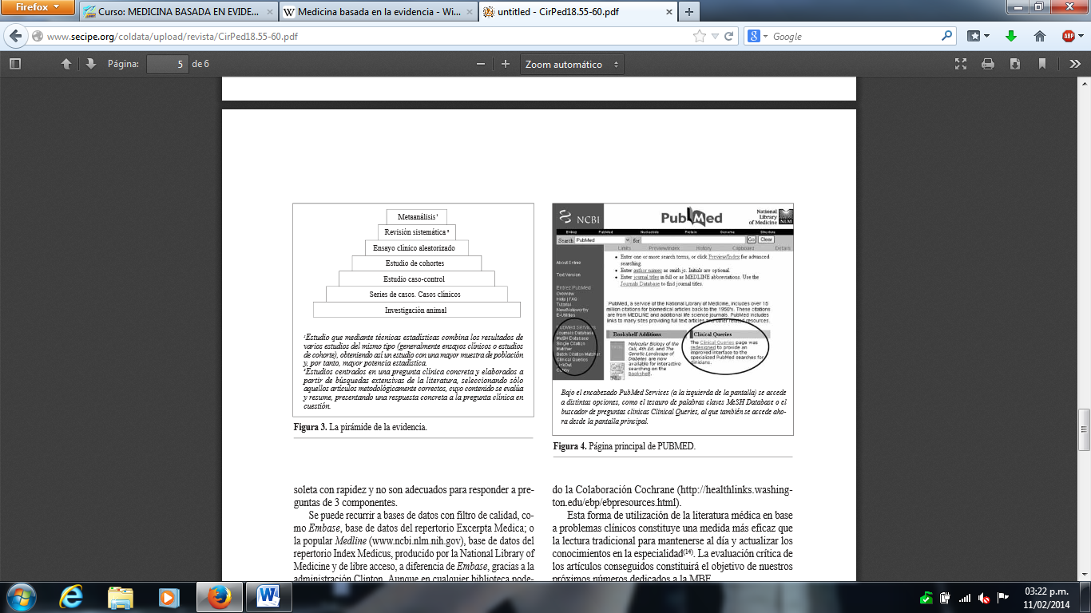La MBE ha cambiado la formación médica en muchas escuelas de medicina y de disciplinas afines en el campo de la salud. Las metodologías empleadas para determinar la mejor evidencia fueron establecidas por el equipo de McMaster conducido por los médicos David Sackett y Gordon Guyatt.

BIBLIOGRAFIA:

<http://www.secipe.org/coldata/upload/revista/CirPed18.55-60.pdf>

<http://www.medigraphic.com/pdfs/medsur/ms-2010/ms071b.pdf>

<http://zl.elsevier.es/es/revista/anales-pediatria-37/medicina-basada-evidencia-un-aprendizaje-imprescindible-13020265-editorial-2011>

<http://www.sld.cu/galerias/pdf/sitios/rehabilitacion-temprana/medicinabasadaenlaevidencia_1.pdf>

# 